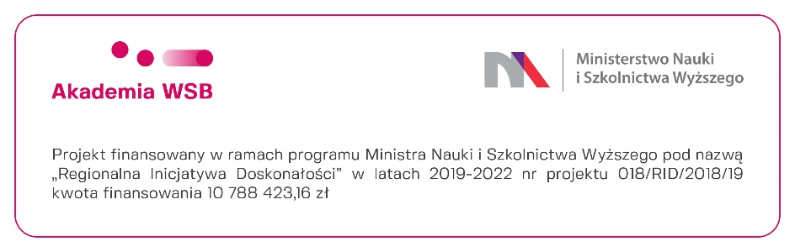
Załącznik nr 5 do zapytania ofertowego nr 6/RID/2019

CV OSOBY DELEGOWANEJ DO REALIZACJI ZAMÓWIENIA
󠄁 osoba wyznaczona do przeprowadzenia zajęć w obu lokalizacjach tj. Cieszyn i Dąbrowa Górnicza 󠄁
󠄁 osoba wyznaczona do przeprowadzenia zajęć w Cieszynie
󠄁 osoba wyznaczona do przeprowadzenia zajęć w Dąbrowie Górniczej

Lektor □ |  |  |  | Native Speaker □
Imię i nazwisko:
Wykształcenie:*
Instytucja  Data: od (miesiąc /rok) do (miesiąc /rok) |  |  |  |  | Uzyskane stopnie lub dyplomy:
Język
Certyfikat*:
Rodzaj certyfikatu
Doświadczenie Zawodowe:
Daty: od (m-c/rok) do (m-c/rok) | Ilość lat pracy |  | Miejsce |  | Firma | Stanowisko
* należy wypełnić zgodnie z wymaganiami wskazanymi w pkt V ust.1 ppkt 4 zapytania ofertowego

……………………………………. ………………………………………………….
miejscowość, data podpis Wykonawcy

